# 09. Kétdimenziós tömbök

## Kétdimenziós tömbök

Az eddigiekben egydimenziós tömbökkel dolgoztunk, amelyeket vektoroknak is szokás nevezni. Ezeket egy sorként lehet elképzelni. Tetszőleges elemük megadásához egy indexre van szükség. Például:

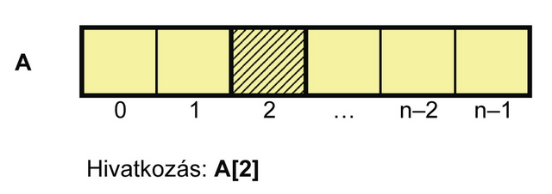

Használhatunk azonban kétdimenziós tömböket is, amelyeket mátrixoknak is szokás nevezni. Ezeket egy sorokból és oszlopokból álló táblázatként lehet elképzelni. Egy elemükre két indexszel lehet hivatkozni. Az egyik megadja a sorszámot, a másik pedig az oszlopszámot.

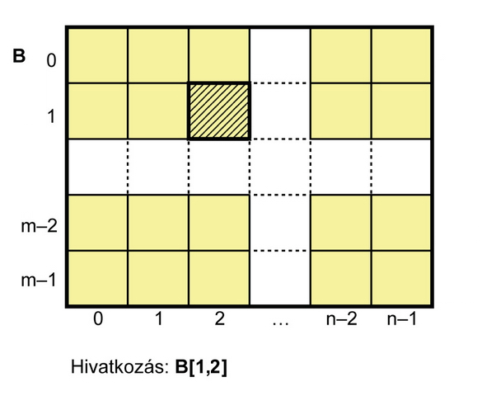  
 Hivatkozás: **B[1][2]**

Nézzük meg, hogyan lehet létrehozni egy 2x3-as tömböt:

int[][] b = new int[2][3];

Az egész számokat tartalmazó tömbök a létrehozás után 0-kkal vannak feltöltve. Az elemeket így módosíthatjuk:

b[1][2] = 10;

Kétdimenziós tömbök létrehozásánál is fel lehet sorolni a kezdőértékeket, kapcsos zárójelek közé téve a sorokat és az egész tömböt is:

int c[][] = {   
 {1,2,3},   
 {4,5,6}   
 };

Ez az utasítás egy két sorból és három oszlopból álló tömböt hoz létre a felsorolt elemekkel.

Ha ki szeretnénk íratni egy kétdimenziós tömb összes elemét, akkor két ciklus kell: az egyik végigmegy a sorokon, a másik pedig az oszlopokon. Például:

for (int i = 0; i < c.length; i++)  
 for (int j = 0; j < c[i].length; j++)  
 System.out.println(c[i][j]);

A c.length a c tömb sorainak számát adja meg, a c[i].length() pedig az i. sor elemeinek számát (vagyis az oszlopok számát).

## Két kocka



Készítsünk programot, amely ezerszer dob két kockával, majd kiírja a dobások számait! Az egyik kocka határozza meg a sort, a másik pedig az oszlopot. Minta:

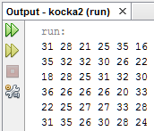

Például a 3. sor 4. eleme azt mutatja, hogy ebben a sorozatban 1000 dobásból 31-szer fordult elő az az eset, hogy az első kockával 3-ast, a másodikkal 4-est „dobott” a gép.

Hányszor „dobott” a gép dupla hatost? Írd ide:

A programban valójában egy 7x7-es tömböt hozunk létre (dobasok), de a 0. sorral és a 0. oszloppal nem foglalkozunk. A kiírásnál is az 1. sorral és az 1. oszloppal kezdünk. Kihasználjuk, hogy az egész számokból álló tömbök induláskor 0-kkal vannak feltöltve.

Nézzük a programot:

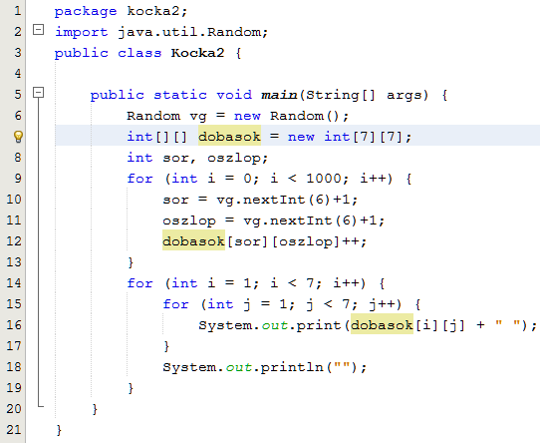

Próbáld ki a programot! Módosítsd úgy, hogy tízezerszer dobjon, és próbáld ki így is!

Szeretnénk azt is kiíratni, hogy hányszor lett a dobások összege 7. Ez az összeg többféleképpen is kijöhetett (1 és 6, 6 és 1, 2 és 5, 5 és 2, 4 és 3, 3 és 4). Ezeket az eseteket össze kell adni:

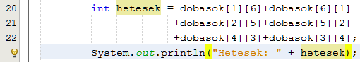

Szúrd be ezeket a sorokat a main() metódus végére, majd próbáld ki!

## Önálló feladat:

Írasd ki azt is, hányszor volt a dobások összege 11!